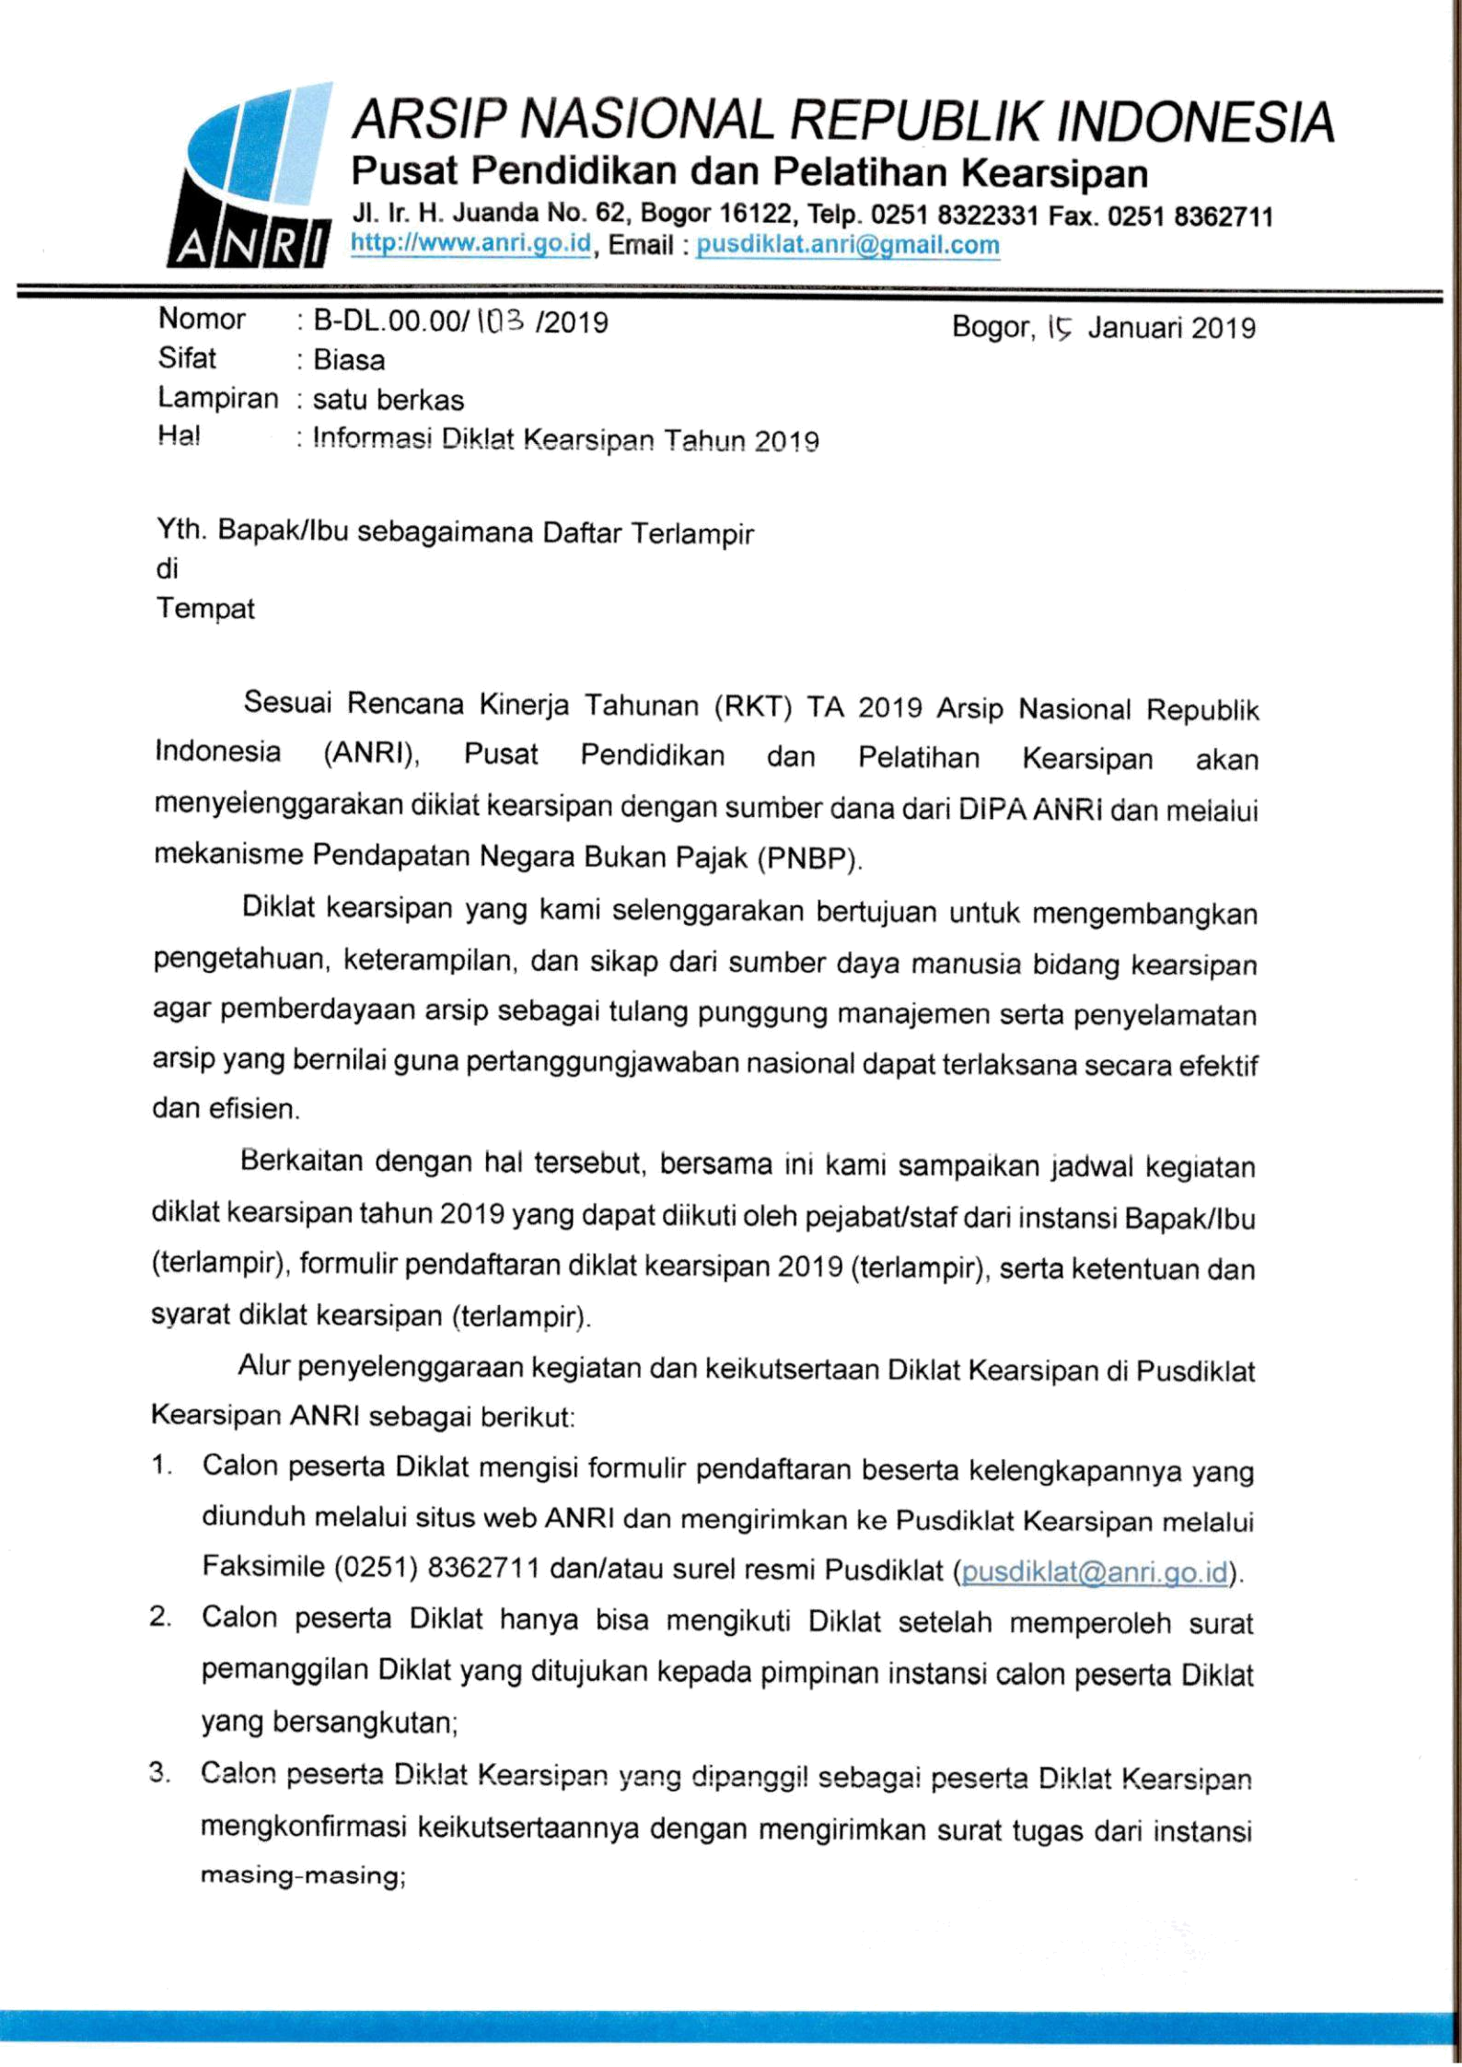
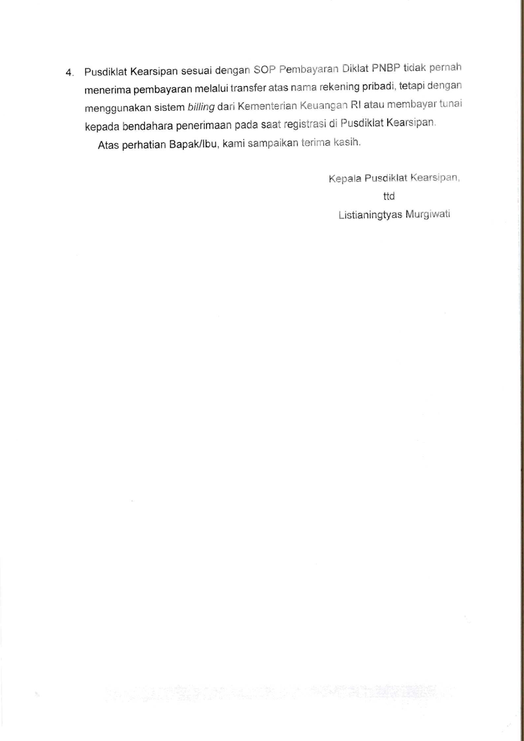
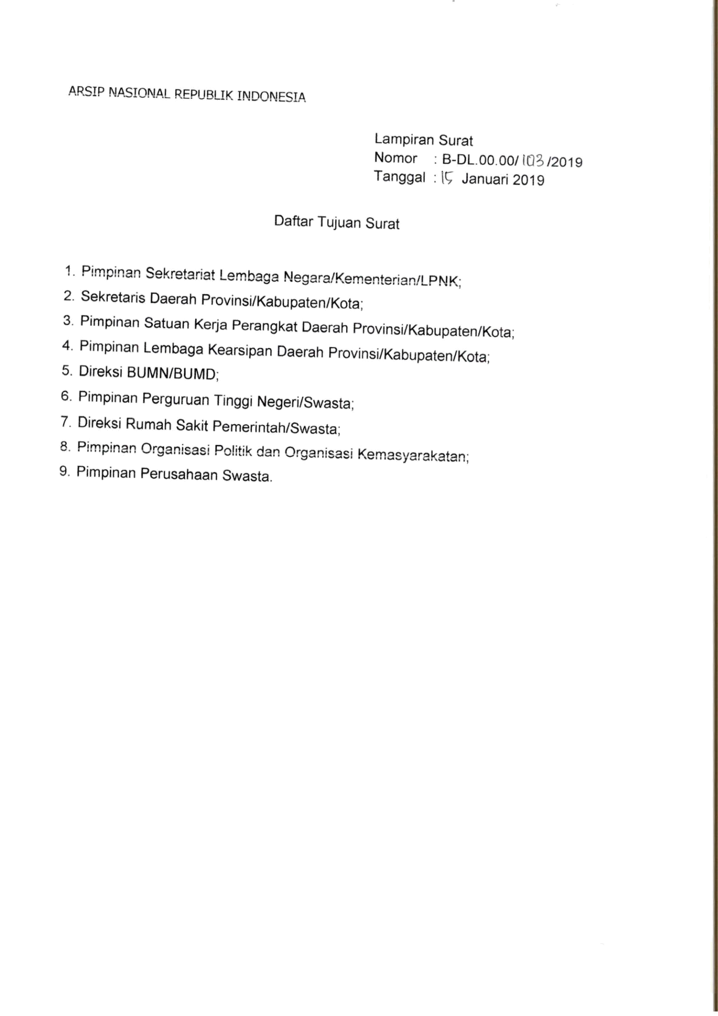
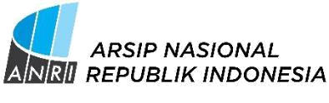

FORMULIR PENDAFTARAN DIKLAT KEARSIPAN TAHUN 2019

N a m a | : |  | (Lengkap dengan gelar)
N I P | :
TempatTanggal | :
Lahir |  | Usia: | tahun
Pangkat/Golongan | :
Pendidikan | : | SMA/DIII/DIV/S1/S2/S3
Terakhir
Jurusan | :
Jabatan | :
Unit Kerja | :
Instansi | :
Kab/Kota | :
Provinsi | :
Alamat Rumah | :
Alamat Kantor | :
e-mail | :
HP (harus diisi) | :
Telepon Kantor | : |  | Fax. Kantor:

Diklat kearsipan yang pernah diikuti:

1.

2.

Pengalaman kerja di bidang kearsipan:

1.

2.
PROGRAM DIKLAT KEARSIPAN TAHUN 2019

No. |  |  |  |  |  |  | BIAYA (RP)**) |  | BERI
 |  |  | NAMA DIKLAT |  |  | TANGGAL*) |  |  | TANDA
 |  |  |  |  |  |  |  |  | (√)***)
1. |  |  | Diklat Fungsional Pengangkatan Arsiparis |  | 11 | Februari -15 Maret
 |  |  | Ahli Angkatan I (RM) |  | 2019
2. |  |  | Diklat Fungsional Pengangkatan Arsiparis |  | 17 | Februari -19 Maret
 |  |  | Terampil Angkatan I (RM) |  | 2019
3. |  |  | Diklat Penyelenggaraan Kearsipan bagi |  | 3 – 6 Maret 2019
 |  |  | Pimpinan Lembaga/Unit Kearsipan
4. |  |  | Diklat Teknis Pemberkasan Angkatan I |  | 18-22 Maret 2019 |  | Rp. 2. 650.200,-
 |  |  | (PNBP)
5. |  |  | Diklat Fungsional Penjenjangan Arsiparis |  | 24 | Maret- 5 April 2019
 |  |  | Terampil ke Arsiparis Ahli (RM)
6. |  |  | Diklat Teknis Dasar-Dasar Kearsipan |  | 24-28 Maret 2019 |  | Rp. 2. 650.200,-
 |  |  | Angkatan I (PNBP)
7. |  |  | Diklat Teknis Pengelolaan Arsip Aktif |  | 7 - 11 April 2019 |  | Rp. 2. 650.200,-
 |  |  | Angkatan I (PNBP)
8. |  |  | Diklat Teknis Dasar-Dasar Kearsipan |  | 8 - 12 April 2019 |  | Rp. 2. 650.200,-
 |  |  | Angkatan II (PNBP)
9. |  |  | Diklat Teknis Penyusutan Angkatan I |  | 21-27 April 2019 |  | Rp. 3. 577.300,-
 |  |  | (PNBP)
10. |  |  | Diklat Teknis Pengelolaan Arsip Dinamis |  | 22-26 April 2019 |  | Rp. 2. 650.200,-
 |  |  | Angkatan I (PNBP) |  |  |  | Rp. 2. 650.200,-
11. |  |  | Diklat Fungsional Pengangkatan Arsiparis |  | 16 | Juni - 18 Juli 2019 | Rp. 11.584.800,-
 |  |  | Tingkat Ahli (PNBP)
12 |  |  | Diklat Fungsional Pengangkatan Arsiparis |  | 16 | Juni - 16 Juli 2019
 |  |  | Tingkat Terampil Angkatan II (RM)
13. |  |  | Diklat Fungsional Pengangkatan Arsiparis |  | 21 | Juli - 20 Agustus 2019 | Rp. 11.028.800,-
 |  |  | Tingkat Terampil (PNBP)
14. |  |  | Diklat Teknis Pengelolaan Arsip Dinamis |  | 22 | - 26 Juli 2019 | Rp. 2. 650.200,-
 |  |  | Angkatan II (PNBP) |  |  |  | Rp. 2. 650.200,-
15. |  |  | Diklat Teknis Pengelolaan Arsip Statis |  | 28 | Juli - 3 Agustus 2019 | Rp. 3. 577.300,-
 |  |  | (PNBP) |  |  |  | Rp. 3. 577.300,-
16. |  |  | Diklat Fungsional Pengangakatan Arsiparis |  | 5 Agustus - 6 September
 |  |  | Tingkat Ahli Angkatan II (RM) |  | 2019
17. |  |  | Diklat Teknis Pengelolaan Arsip Aktif |  | 25 | - 29 Agustus 2019 | Rp. 2. 650.200,-
 |  |  | Angkatan II (PNBP) |  |  |  | Rp. 2. 650.200,-
18. |  |  | Diklat Teknis Program Arsip Vital (PNBP) |  | 2 - 6 September 2019 |  | Rp. 2. 650.200,-
19. |  |  | Diklat Teknis Penyusutan Angkatan II |  | 8-14 September 2019 |  | Rp. 3. 577.300,-
 |  |  | (PNBP) |  |  |  | Rp. 3. 577.300,-
20. |  |  | Diklat Teknis Pemberkasan Angkatan II |  | 9 - 13 September 2019 |  | Rp. 2. 650.200,-
 |  |  | (PNBP) |  |  |  | Rp. 2. 650.200,-
21. |  |  | Diklat Teknis TOT Kearsipan (PNBP) |  | 15 | - 21 September 2019 | Rp. 3. 577.300,-
22. |  |  | Diklat Teknis Pengelolaan Arsip Dinamis |  | 16 | - 20 September 2019
 |  |  | (RM)
23. |  |  | Diklat Fungsional Pengangkatan Arsiparis |  | 22 | September - 24
 |  |  | Tingkat Ahli Angkatan III (RM) |  | Oktober 2019
24. |  |  | Diklat Teknis Pengelolaan Arsip Inaktif |  | 23 | - 27 September 2019 | Rp. 2. 650.200,-
 |  |  | (PNBP) |  |  |  | Rp. 2. 650.200,-
25 |  |  | Diklat Teknis TOT Kearsipan (RM) |  | 29 | September - 5 Oktober
 |  |  |  |  | 2019

Keterangan :

*) Tanggal penyelenggaraan dapat berubah sesuai kebutuhan.

**) Tarif sudah termasuk biaya konsumsi dan belum termasuk akomodasi, akomodasi di asrama pusdiklat dikenakan biaya Rp. 100.000,-/malam/orang sesuai dengan

- No. 63 Tahun 2014 tentang Jenis dan Tarif atas Jenis Penerimaan Negara Bukan Pajak yang berlaku di Lingkungan ANRI. Tarif Tidak Termasuk Transportasi Peserta Diklat ke/dari Pusdiklat Kearsipan ANRI di Bogor. Tarif tersebut dapat berubah apabila revisi PP PNBP ANRI sudah ditandatangani.

***) diharapkan peserta mencentang pilihan tidak lebih dari 2 pilihan

.……………,

………………..........................2019

Calon Peserta

…………………………………….........

NIP.
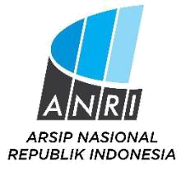
 | PUSAT PENDIDIKAN DAN PELATIHAN KEARSIPAN
 | PROGRAM DIKLAT KEARSIPAN TAHUN 2018
A. BIAYA DIPA ANRI
NO | NAMA DIKLAT |  | TANGGAL | JUMLAH | KETERANGAN
NO | NAMA DIKLAT |  | TANGGAL | PESERTA | KETERANGAN
1 | Diklat Fungsional Pengangkatan Arsiparis Ahli Angkatan I | 11 | Februari -15 Maret | 30 | Pusdiklat Kearsipan, Bogor
 | (RM) | 2019
2 | Diklat Fungsional Pengangkatan Arsiparis Terampil | 17 | Februari -19 Maret | 30 | Pusdiklat Kearsipan, Bogor
 | Angkatan I (RM) | 2019
3 | Diklat Fungsional Penjenjangan Arsiparis Terampil ke | 24 | Maret- 5 April 2019 | 25 | Pusdiklat Kearsipan, Bogor
 | Arsiparis Ahli (RM)
4 | Diklat Fungsional Pengangkatan Arsiparis Tingkat | 16 | Juni - 16 Juli 2019 | 25 | Pusdiklat Kearsipan, Bogor
 | Terampil Angkatan II (RM)
5 | Diklat Fungsional Pengangkatan Arsiparis Tingkat Ahli | 5 Agustus - 6 September |  | 25 | Pusdiklat Kearsipan, Bogor
 | Angkatan II (RM) | 2019
6 | Diklat Teknis Pengelolaan Arsip Dinamis (RM) | 16 | - 20 September 2019 | 25 | Pusdiklat Kearsipan, Bogor
7 | Diklat Fungsiona Pengangkatanl Arsiparis Tingkat Ahli | 22 | September - 24 | 26 | Pusdiklat Kearsipan, Bogor
 | Angkatan III (RM) | Oktober 2019
8 | Diklat Teknis TOT Kearsipan (RM) | 29 | September - 5 Oktober | 25 | Pusdiklat Kearsipan, Bogor
 |  | 2019
9 | Diklat Penyelenggaraan Kearsipan bagi Pimpinan | 3 – 6 Maret 2019 |  | 34 | Surabaya
 | Lembaga Daerah
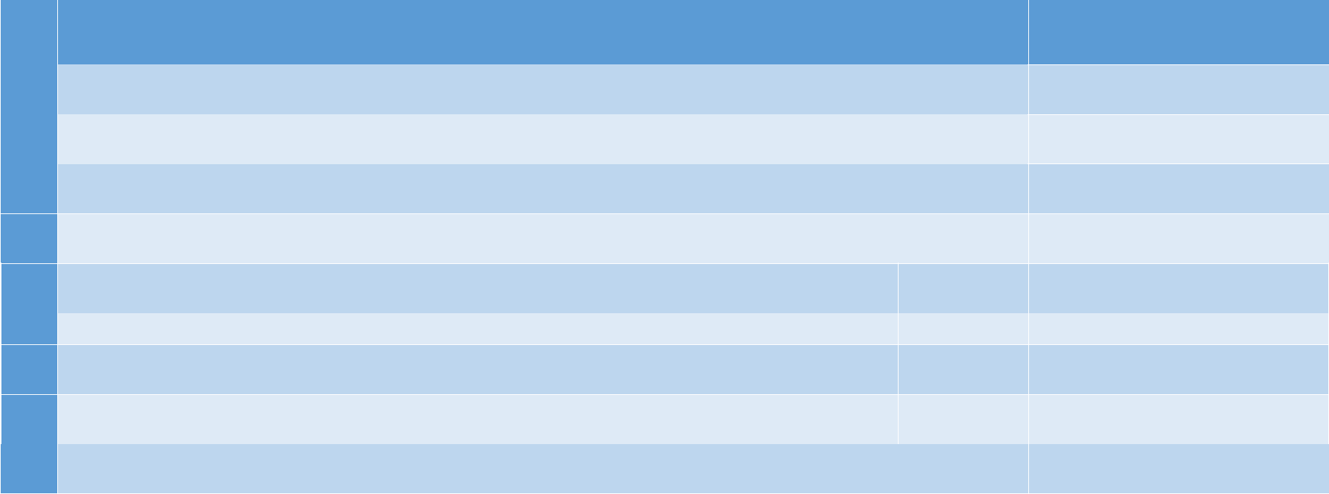
A. BIAYA PNBP ANRI

NO |  | NAMA DIKLAT

1 |  | Diklat Teknis Pemberkasan Angkatan I (PNBP)
2 |  | Diklat Teknis Dasar-Dasar Kearsipan Angkatan I
 |  | (PNBP)
3 |  | Diklat Teknis Dasar-Dasar Kearsipan Angkatan II
 |  | (PNBP)

TANGGAL

18-22 Maret 2019


24-28 Maret 2019

8 - 12 April 2019

JUML | BIAYA PNBP
AH | (RP)
AH | (RP) |  | KETERANGAN
PESE |  |  | KETERANGAN
RTA

30 | Rp. 2. 650.200,- | Pusdiklat Kearsipan, Bogor
30 | Rp. 2. 650.200,- Pusdiklat Kearsipan, Bogor
30 | Rp. 2. 650.200,- | Pusdiklat Kearsipan, Bogor


4 |  | Diklat Teknis Pengelolaan Arsip Aktif Angkatan I
 |  | (PNBP)
5 |  | Diklat Teknis Pengelolaan Arsip Dinamis Angkatan I
 |  | (PNBP)
6 |  | Diklat Teknis Penyusutan Angkatan I (PNBP)
7 |  | Diklat Fungsional Pengangkatan Arsiparis Tingkat Ahli
 |  | (PNBP)
8 |  | Diklat Fungsional Pengangkatan Arsiparis Tingkat
 |  | Terampil (PNBP)
9 |  | Diklat Teknis Pengelolaan Arsip Dinamis Angkatan II
 |  | (PNBP)
10 |  | Diklat Teknis Pengelolaan Arsip Statis (PNBP)
11 |  | Diklat Teknis Pengelolaan Arsip Aktif Angkatan II
 |  | (PNBP)
12 |  | Diklat Teknis Pengelolaan Arsip Vital (PNBP)
13 |  | Diklat Teknis Penyusutan Angkatan II (PNBP)
14 |  | Diklat Teknis Pemberkasan Angkatan II (PNBP)
15 |  | Diklat Teknis TOT Kearsipan (PNBP)
16 |  | Diklat Teknis Pengelolaan Arsip Inaktif (PNBP)

7 - 11 April 2019

22-26 April 2019

21-27 April 2019

16 Juni - 18 Juli 2019

21 Juli - 20 Agustus 2019


22 - 26 Juli 2019

28 Juli - 3 Agustus 2019

25 - 29 Agustus 2019


2 - 6 September 2019


8-14 September 2019

9 - 13 September 2019

15 - 21 September 2019

23 - 27 September 2019

30 | Rp. 2. 650.200,-
30 | Rp. 2. 650.200,-
25 | Rp. 3. 577.300,-
30 | Rp. 11.584.800,-
30 | Rp. 11.028.800,-
25 | Rp. 2. 650.200,-
30 | Rp. 3. 577.300,-
30 | Rp. 2. 650.200,-
25 | Rp. 2. 650.200,-
30 | Rp. 3. 577.300,-
30 | Rp. 2. 650.200,-
25 | Rp. 3. 577.300,-
30 | Rp. 2. 650.200,-



Pusdiklat Kearsipan, Bogor

Pusdiklat Kearsipan, Bogor

Pusdiklat Kearsipan, Bogor

Pusdiklat Kearsipan, Bogor

Pusdiklat Kearsipan, Bogor

Pusdiklat Kearsipan, Bogor

Pusdiklat Kearsipan, Bogor

Pusdiklat Kearsipan, Bogor

Pusdiklat Kearsipan, Bogor

Pusdiklat Kearsipan, Bogor

Pusdiklat Kearsipan, Bogor

Pusdiklat Kearsipan, Bogor

Pusdiklat Kearsipan, Bogor

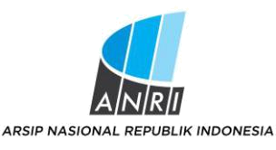

SYARAT DAN KETENTUAN

PROGRAM PENDIDIKAN DAN PELATIHAN KEARSIPAN
ARSIP NASIONAL REPUBLIK INDONESIA

TAHUN 2019

DFK. 01.

DIKLAT PENGANGKATAN ARSIPARIS TINGKAT AHLI (640 JP)

DESKRIPSI:

Diklat ini bertujuan untuk memberikan bekal dan menjadi prasyarat pengangkatan Pegawai Negeri Sipil (PNS) menjadi Pejabat Fungsional Arsiparis Tingkat Ahli. Diklat diawali dengan pengetahuan tentang teori dan filsafat kearsipan, serta pemahaman tentang penyelenggaraan kearsipan, termasuk pengelolaan arsip baik arsip dinamis maupun arsip statis, mulai dari tahap penciptaan, penggunaan, pemeliharaan, penyusutan sampai pada fase pengelolaan statisnya. Selain itu, peserta diklat diberikan pengetahuan metode penelitian dan teknik penulisan ilmiah yang dapat membantu dalam pembuatan penulisan karya ilmiah, dan cara membuat manual kearsipan serta pemahaman tentang jabatan fungsional arsiparis dan angka kreditnya. Pada sesi akhir dari diklat ini para peserta diwajibkan membuat laporan hasil magang dan dikirimkan paling lambat 7 hari kalender setelah kegiatan magang berakhir. Setelah mengikuti diklat, peserta diharapkan mampu mengaplikasikan pengetahuan, keterampilan dan sikap dalam memangku jabatannya sebagai Pejabat Fungsional Arsiparis Tingkat Ahli.

PESERTA:
- Warga Negara Indonesia, dengan melampirkan Fotocopy Kartu Tanda Penduduk

- PNS Berijazah minimal D-IV atau Sarjana (S1) selain kearsipan dibuktikan dengan fotocopy ijazah terakhir;

- Pangkat paling rendah Penata Muda, golongan/ruang III/a dibuktikan dengan fotocopy SK Pangkat Terakhir;

- Usia pada saat pembukaan diklat maksimal 53 tahun;

- Mendapatkan rekomendasi/persetujuan dan komitmen dari pimpinan instansi yang bersangkutan bahwa calon peserta akan diangkat menjadi Arsiparis setelah dinyatakan lulus diklat;

- Sanggup mengikuti diklat sampai selesai;
- Sehat jasmani dan rohani dibuktikan Surat Keterangan Dokter dan surat pernyataan tanggung jawab mutlak diatas materai bagi peserta yang mengandung/hamil.

- Bagi calon peserta yang sudah diangkat atau sedang dalam proses pengangkatan arsiparis melalui program inpassing wajib melampirkan SK Pengangkatan Arsiparis dari instansi atau surat rekomendasi pengangkatan dari Kepala Arsip Nasional RI

DURASI:
Diklat dilaksanakan secara klasikal selama 32 hari termasuk check in dan check out serta magang di masing-masing instansi peserta diklat selama 45 hari kerja.

STTPP:

Surat Tanda Tamat Pendidikan dan Pelatihan (STTPP) diberikan kepada peserta yang telah mengikuti diklat dan dinyatakan lulus.

Pusdiklat Kearsipan ANRI Program Diklat Kearsipan 2019, hal. 1

DFK.02.

DIKLAT PENGANGKATAN ARSIPARIS TINGKAT TERAMPIL (620 JP)

DESKRIPSI:

Diklat ini bertujuan untuk memberikan bekal dan menjadi syarat bagi pengangkatan Pegawai Negeri Sipil (PNS) menjadi Pejabat Fungsional Arsiparis Tingkat Terampil. Diklat diawali dengan pemahaman tentang penyelenggaraan kearsipan, termasuk pengelolaan arsip baik arsip dinamis maupun arsip statis, mulai dari tahap penciptaan, penggunaan, pemeliharaan, penyusutan sampai pada fase pengelolaan statisnya. Selain itu, peserta diklat diberikan pengetahuan praktis dan teknis tentang pengelolaan arsip.

Pada sesi akhir dari diklat para peserta diwajibkan membuat laporan hasil magang dan dikirimkan paling lambat 7 hari kalender setelah kegiatan magang berakhir. Setelah mengikuti diklat, peserta diharapkan mampu mengaplikasikan pengetahuan, keterampilan dan sikap dalam memangku jabatannya sebagai Pejabat Fungsional Arsiparis Tingkat Terampil.

PESERTA:

- Warga Negara Indonesia, dengan melampirkan Fotocopy Kartu Tanda Penduduk

- PNS Berijazah Diploma III selain Kearsipan, dibuktikan dengan fotocopy ijazah terakhir;

- Pangkat paling rendah Pengatur, golongan/ ruang II/c dibuktikan dengan fotocopy SK Pangkat Terakhir;

- Usia pada saat pembukaan diklat maksimal 53 tahun;
- Mendapatkan rekomendasi/persetujuan dan komitmen dari pimpinan instansi yang bersangkutan bahwa calon peserta akan diangkat menjadi Arsiparis setelah dinyatakan lulus diklat;

- Sanggup mengikuti diklat sampai selesai;

- Sehat jasmani dan rohani dibuktikan Surat Keterangan Dokter dan surat pernyataan tanggung jawab mutlak diatas materai bagi peserta yang mengandung/hamil.

- Bagi calon peserta yang sudah diangkat atau sedang dalam proses pengangkatan arsiparis melalui program inpassing wajib melampirkan SK Pengangkatan Arsiparis dari instansi atau surat rekomendasi pengangkatan dari Kepala Arsip Nasional RI

DURASI:

Diklat dilaksanakan secara klasikal selama 30 hari termasuk check in dan check out, serta magang di masing-masing instansi peserta diklat selama 45 hari kerja.

STTPP:

Surat Tanda Tamat Pendidikan dan Pelatihan (STTPP) diberikan kepada peserta yang telah mengikuti diklat dan dinyatakan lulus.

Pusdiklat Kearsipan ANRI Program Diklat Kearsipan 2019, hal. 2
DFK.03.

DIKLAT PENJENJANGAN ARSIPARIS TINGKAT TERAMPIL KE ARSIPARIS TINGKAT AHLI (175 JP)

DESKRIPSI:
Diklat ini bertujuan untuk meningkatkan pengetahuan, keterampilan dan sikap bagi arsiparis yang akan meningkatkan jenjang karirnya dalam jabatan fungsional dari arsiparis tingkat terampil ke arsiparis tingkat ahli. Diklat ini diawali dengan pemahaman tentang arsip mulai dari tahap penciptaan, penggunaan, pemeliharaan dan penyusutan serta pengelolaan arsip statis. Selain itu, peserta diklat diberi pengetahuan tentang teori dan filsafat kearsipan serta metodologi dan teknik penulisan ilmiah yang dapat membantu dalam pembuatan penulisan karya ilmiah. Pada sesi akhir dari diklat ini para peserta diwajibkan membuat laporan hasil praktek kerja mandiri dan dikirimkan paling lambat 7 hari kalender setelah praktek kerja mandiri berakhir. Setelah mengikuti diklat ini, peserta diharapkan mampu memahami dan mengaplikasikan kemampuan dan keterampilannya sebagai ariparis tingkat ahli.

PESERTA:
- Warga Negara Indonesia, dengan melampirkan Fotocopy Kartu Tanda Penduduk

- Telah Menduduki Arsiparis tingkat Terampil dibuktikan dengan fotocopy SK Pengangkatan Jabatan Fungsional terakhir;

- Ijazah minimal D-IV atau sarjana strata 1 (S1) selain Kearsipan dibuktikan dengan fotocopy ijazah terakhir;

- Pangkat, golongan/ruang minimal Penata Muda, III/a dibuktikan dengan fotocopy SK Pangkat Terakhir;

- Usia pada saat pembukaan diklat maksimal 55 tahun;

- Mendapatkan rekomendasi/persetujuan dan komitmen dari pimpinan instansi yang bersangkutan bahwa calon peserta akan diangkat menjadi Arsiparis tingkat ahli setelah dinyatakan lulus diklat;

- Sanggup mengikuti diklat sampai selesai;

- Sehat jasmani dan rohani dibuktikan Surat Keterangan Dokter dan surat pernyataan tanggung jawab mutlak diatas materai bagi peserta yang mengandung/hamil.

DURASI:

Diklat dilaksanakan secara klasikal selama 10 hari termasuk check in dan check out, serta magang/kerja mandiri di masing-masing instansi peserta diklat selama 10 hari kerja.

STTPP:

Surat Tanda Tamat Pendidikan dan Pelatihan (STTPP) diberikan kepada peserta yang telah mengikuti diklat dan dinyatakan lulus.

Pusdiklat Kearsipan ANRI Program Diklat Kearsipan 2019, hal. 3

DTK.01.

DIKLAT DASAR-DASAR KEARSIPAN (30 JP)

DESKRIPSI:

Diklat ini bertujuan memberikan bekal pengetahuan/pemahaman dasar bagi peserta dalam mengenal dunia kearsipan. Diklat ini dalam mendukung amanat Undang-Undang Nomor 43 Tahun 2009 tentang Kearsipan yang menyatakan bahwa setiap pencipta arsip wajib menjamin pengelolaan arsip dinamis yang tercipta dengan baik dan benar.

Diklat diawali dengan pemahaman tentang Kebijakan Kearsipan Nasional, penyelenggaraan kearsipan, Pengelolaan Arsip Dinamis, dan Pengelolaan Arsip Statis. Materi lain adalah pengenalan tentang instrumen pengelolaan arsip dinamis. Diharapkan setelah mengikuti diklat ini Peserta diklat mampu memahami konsep dan ruang lingkup serta menerapkan pengetahuan tentang penyelenggaraan kearsipan untuk kepentingan pekerjaan di masing-masing lembaganya.

PESERTA:
- Warga Negara Indonesia, dengan melampirkan Fotocopy Kartu Tanda Penduduk

- Arsiparis/pengelola arsip/staf tata usaha/pejabat/pengajar/dosen/pejabat struktural dalam bidang kearsipan di lembaga negara/pemerintah daerah/perguruan tinggi/ BUMN/BUMD/Ormas/Orpol/ swasta.

DURASI:
4 hari termasuk check in dan check out.

SERTIFIKAT:
Sertifikat diberikan kepada peserta yang telah mengikuti diklat sesuai ketentuan.

Pusdiklat Kearsipan ANRI Program Diklat Kearsipan 2019, hal. 4

DTK.02.
DIKLAT PENGELOLAAN ARSIP DINAMIS (30 JP)

DESKRIPSI:

Diklat ini bertujuan memberikan bekal bagi peserta dalam pelaksanaan mengelola arsip dinamis di lingkungan kerjanya yakni arsip yang digunakan secara langsung dalam kegiatan organisasi dan disimpan selama jangka waktu tertentu. Diklat ini mendukung amanat Undang-Undang Nomor 43 Tahun 2009 tentang Kearsipan yang menyatakan bahwa setiap pencipta arsip wajib menjamin pengelolaan arsip dinamis yang tercipta dengan baik dan benar.

Diklat diawali dengan pemahaman tentang Kebijakan Kearsipan Nasional dan ”Pengelolaan Arsip Dinamis”. Materi lain adalah penyusunan instrumen pengelolaan arsip dinamis, teori dan praktek pengelolaan arsip dinamis yang meliputi kegiatan penciptaan arsip, penggunaan dan pemeliharaan, serta penyusutan arsip dan pengelolaan arsip berbasis teknologi informasi dan komunikasi. Diharapkan setelah mengikuti diklat ini Peserta diklat mampu memahami konsep dan ruang lingkup serta menerapkan pengetahuan dan keterampilan pengelolaan arsip dinamis untuk kepentingan pekerjaan di masing-masing lembaganya.

PESERTA:

- Warga Negara Indonesia, dengan melampirkan Fotocopy Kartu Tanda Penduduk

- Arsiparis/pengelola arsip/staf tata usaha/pejabat/pengajar/dosen/pejabat struktural dalam bidang kearsipan di lembaga negara/pemerintah daerah/perguruan tinggi/ BUMN/BUMD/Ormas/Orpol/ swasta.

DURASI:

4 hari termasuk check in dan check out.

SERTIFIKAT:

Sertifikat diberikan kepada peserta yang telah mengikuti diklat sesuai ketentuan.

Pusdiklat Kearsipan ANRI Program Diklat Kearsipan 2019, hal. 5

DTK.03.

DIKLAT PEMBERKASAN ARSIP AKTIF (30 JP)

DESKRIPSI

Diklat ini bertujuan memberikan pembekalan bagi peserta diklat dalam memberkaskan arsip aktif di unit kerja yakni arsip yang frekuensi penggunaannya sangat tinggi dan/atau terus menerus. Diklat diawali dengan pemahaman mengenai kebijakan kearsipan nasional, konsep pengelolaan arsip aktif, alur proses pemberkasan arsip aktif di unit kerja/unit pengolah, penggunaan klasifikasi arsip, pemberkasan arsip, penyusunan daftar arsip, daftar berkas dan daftar isi berkas. Dengan mengikuti diklat ini diharapkan peserta memiliki kemampuan melaksanakan pemberkasan arsip aktif di unit kerjanya masing-masing.

PESERTA:
- Warga Negara Indonesia, dengan melampirkan Fotocopy Kartu Tanda Penduduk

- Arsiparis/pengelola arsip/staf tata usaha/pejabat/pengajar/dosen/pejabat struktural dalam bidang kearsipan di lembaga negara/pemerintah daerah/perguruan tinggi/ BUMN/BUMD/Ormas/Orpol/ swasta.

DURASI:

4 hari termasuk check in dan check out.

SERTIFIKAT:

Sertifikat diberikan kepada peserta yang telah mengikuti diklat sesuai ketentuan.

Pusdiklat Kearsipan ANRI Program Diklat Kearsipan 2019, hal. 6

DTK.04.
DIKLAT PROGRAM ARSIP VITAL (30 JP)

DESKRIPSI
Diklat ini bertujuan untuk memberikan pembekalan kepada peserta diklat dalam merancang program dan mengelola arsip vital yang terdapat dalam lingkungan kerjanya. Arsip vital adalah arsip yang keberadaannya merupakan persyaratan dasar bagi kelangsungan operasional pencipta arsip, tidak dapat diperbarui, dan tidak tergantikan apabila rusak atau hilang. Diklat Pengelolaan arsip vital ini mendukung amanat Undang-Undang Nomor 43 Tahun 2009 tentang Kearsipan. Diklat diawali dengan pemahaman konsep pengelolaan arsip vital dalam rangka pengelolaan arsip dinamis, teori dan praktek identifikasi arsip vital, menyusun daftar induk arsip vital, menentukan metode perlindungan arsip vital, menyusun rencana penanggulangan keadaan darurat dan pemulihan arsip pasca bencana. Diharapkan dengan mengikuti diklat ini, peserta mampu menyusun dan melaksanakan program arsip vital yang terencana secara baik dan benar bagi organisasinya.

PESERTA:
- Warga Negara Indonesia, dengan melampirkan Fotocopy Kartu Tanda Penduduk

- Arsiparis/pengelola arsip/staf tata usaha/pejabat/pengajar/dosen/pejabat struktural dalam bidang kearsipan di lembaga negara/pemerintah daerah/perguruan tinggi/ BUMN/BUMD/Ormas/Orpol/ swasta.

DURASI:

4 hari termasuk check in dan check out.

SERTIFIKAT:

Sertifikat diberikan kepada peserta yang telah mengikuti diklat sesuai ketentuan.

Pusdiklat Kearsipan ANRI Program Diklat Kearsipan 2019, hal. 7
DTK.05.

DIKLAT PENGELOLAAN ARSIP INAKTIF (30 JP)

DESKRIPSI

Diklat ini bertujuan memberikan pembekalan kepada peserta diklat dalam mengelola arsip inaktif yakni arsip yang frekuensi penggunaannya telah menurun. Diklat diawali dengan penjelasan tentang konsep dasar dan pengertian-pengertian teknis di bidang pengelolaan arsip inaktif, teori dan praktek pemindahan arsip inaktif, penataan dan penyimpanan arsip inaktif, layanan arsip inaktif, pemusnahan dan penyerahan arsip dalam rangka penyusutan, serta pengelolaan Pusat Arsip/Unit Kearsipan/Record Centre. Setelah mengikuti diklat, diharapkan peserta dapat memahami dan mengaplikasikan pengelolaan arsip inaktif dengan baik dan benar.

PESERTA:

- Warga Negara Indonesia, dengan melampirkan Fotocopy Kartu Tanda Penduduk
- Arsiparis/pengelola arsip/staf tata usaha/pejabat/pengajar/dosen/pejabat struktural dalam bidang kearsipan di lembaga negara/pemerintah daerah/perguruan tinggi/ BUMN/BUMD/Ormas/Orpol/ swasta.

DURASI:

4 hari termasuk check in dan check out.

SERTIFIKAT:

Sertifikat diberikan kepada peserta yang telah mengikuti diklat sesuai ketentuan.

Pusdiklat Kearsipan ANRI Program Diklat Kearsipan 2019, hal. 8

DTK.06.
DIKLAT PENYUSUTAN ARSIP (50 JP)

DESKRIPSI:
Diklat Penyusutan Arsip bertujuan untuk memberikan pemahaman dan keterampilan kepada peserta dalam melaksanakan penyusutan arsip sebagai sebuah rangkaian kegiatan yang tidak terpisahkan dalam pengelolaan arsip dinamis. Undang-Undang Nomor 43 Tahun 2009 tentang Kearsipan memberikan perhatian khusus mengenai penyusutan arsip sebagai sebuah kegiatan yang sangat krusial, bukan hanya bagi organisasi pencipta arsip tetapi juga bagi generasi yang akan datang.

Diklat diawali dengan memberikan pemahaman tentang konsep dasar penyusutan arsip dalam rangka pengelolaan arsip dinamis dan konsep mengenai arsip sebagai memori kolektif bangsa. Selain itu, dalam diklat ini disampaikan teori dan praktek penilaian dan verifikasi arsip, jadwal retensi arsip, pemindahan arsip inaktif, pemusnahan arsip yang tidak bernilai guna, dan penyerahan arsip statis ke lembaga kearsipan. Setelah mengikuti diklat ini peserta diharapkan memahami dan mampu melaksanakan penyusutan arsip sesuai dengan prosedur.

PESERTA:

- Warga Negara Indonesia, dengan melampirkan Fotocopy Kartu Tanda Penduduk

- Arsiparis/pengelola arsip/staf tata usaha/pejabat/pengajar/dosen/pejabat struktural dalam bidang kearsipan di lembaga negara/pemerintah daerah/perguruan tinggi/ BUMN/BUMD/Ormas/Orpol/ swasta.

DURASI:

7 hari termasuk check in dan check out.

SERTIFIKAT:
Sertifikat diberikan kepada peserta yang telah mengikuti diklat sesuai ketentuan.

Pusdiklat Kearsipan ANRI Program Diklat Kearsipan 2019, hal. 9
DTK.07.

DIKLAT PENGELOLAAN ARSIP STATIS (50 JP)

DESKRIPSI:

Diklat Pengelolaan Arsip Statis bertujuan untuk memberikan pembekalan kepada peserta dalam mengelola arsip statis yakni arsip yang dihasilkan oleh pencipta arsip karena memiliki nilai guna kesejarahan, telah habis retensinya, dan berketerangan dipermanenkan yang telah diverifikasi baik secara langsung maupun tidak langsung oleh Arsip Nasional Republik Indonesia dan/atau lembaga kearsipan. Dalam diklat ini, peserta akan diberikan pengetahuan dan keterampilan mengenai kebijakan kearsipan nasional, pengantar kearsipan, teori dan praktek pengelolaan arsip statis mulai dari akuisisi arsip, pengolahan arsip statis, preservasi arsip statis, dan akses serta pemanfaatan arsip statis. Setelah mengikuti diklat ini, diharapkan peserta memiliki pengetahuan, kompetensi dan wawasan, serta memenuhi kualitas profesional, etika dan moral sebagai pengelola arsip statis.

PESERTA:

- Warga Negara Indonesia, dengan melampirkan Fotocopy Kartu Tanda Penduduk
- Arsiparis/pengelola arsip/pengajar/dosen/pejabat struktural di lembaga Kearsipan/ perguruan tinggi/BUMN/BUMD/Ormas/Orpol/swasta.

DURASI:
7 hari termasuk check in dan check out.

SERTIFIKAT:
Sertifikat diberikan kepada peserta yang telah mengikuti diklat sesuai ketentuan.

Bogor, 15 Januari 2019

Kepala Pusdiklat Kearsipan

Ttd

Listianingtyas Murgiwati

Pusdiklat Kearsipan ANRI Program Diklat Kearsipan 2019, hal. 10

